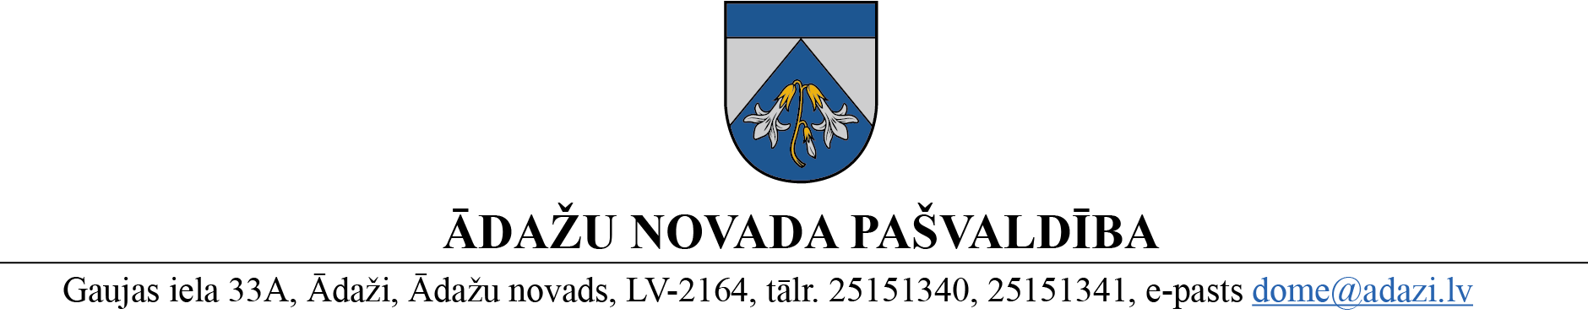PROJEKTS uz 05.09.2023.
Vēlamais izskatīšanas laiks: AK 13.09.2023.,
domes sēdē: 28.09.2023.
sagatavotājs un ziņotājs: I. Gotharde

APSTIPRINĀTI
ar Ādažu novada pašvaldības domes
2023. gada 28. septembra lēmumu
(protokols Nr. ___ § ___)

NOTEIKUMI
Ādažos, Ādažu novadā

2023. gada 28. septembrī Nr. __

Grozījumi Ādažu novada pašvaldības domes 28.12.2022. noteikumos Nr. 45 “Pašvaldības ēku un būvju pārvaldīšanas noteikumi”

Izdoti saskaņā ar Publiskas personas finanšu līdzekļu un mantas izšķērdēšanas novēršanas likuma 6.² panta 3.¹ daļu

Izdarīt Ādažu novada pašvaldības 28.12.2022. noteikumos Nr. 45 “Pašvaldības ēku un būvju pārvaldīšanas noteikumi” grozījumus, papildinot ar jaunu 12.¹ un 12.² punktu:
“12.¹ Atbilstoši 8.4. un 10.12. punktam Aģentūra ir tiesīga apdrošināt Īpašumus, kas ar domes lēmumu ir nodoti Aģentūrai apsaimniekošanā, kā arī tajos esošo kustamo mantu (iekārtojumu, aprīkojumu, ierīces, u.c.) atbilstoši šim mērķim piešķirtajiem budžeta līdzekļiem.
12.² Īpašumu apdrošināšanai Aģentūrai var patstāvīgi organizēt apdrošināšanas iepirkumus un būt par apdrošinājuma ņēmēju, kā arī pārstāvēt pašvaldību un slēgt apdrošināšanas līgumus pašvaldības (tajā skaitā, kā apdrošinātā un labuma guvēja) vārdā, saņemt apdrošināšanas polises, pieteikt apdrošināšanas gadījumus, kārtot apdrošināšanas atlīdzības saņemšanas jautājumus un veikt līdzīga satura darbības apdrošināšanas procesu ietvaros.”

Pašvaldības domes priekšsēdētāja K. Miķelsone

